2010年安徽中考历史试卷（开卷）
注意事项：本试卷共五大题，满分70分。历史与思想品德考试时间共120分钟。你可以参考教书和其他资料。请你仔细审题，认真作答。
一、单项选择（本大题共10小题；每小题2分，共20分。每小题列出的四个选项中，只有一项符合题意）
1.文物是鲜活的历史。下列文物中最能反映商朝社会生活的是………………………【 】
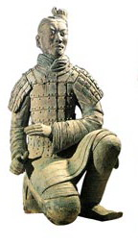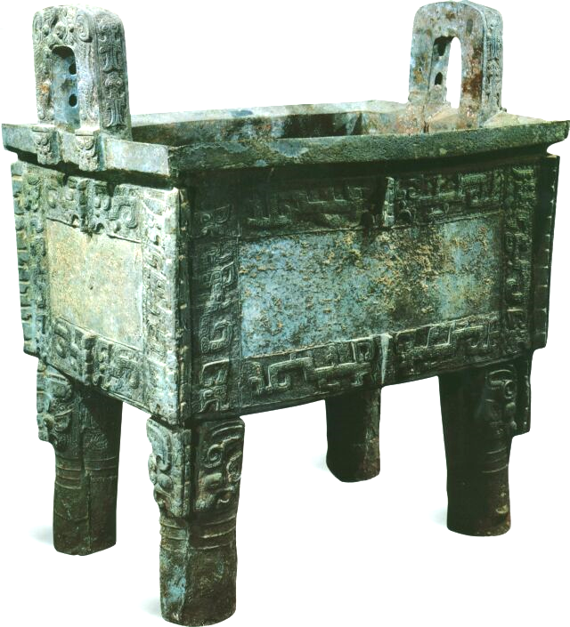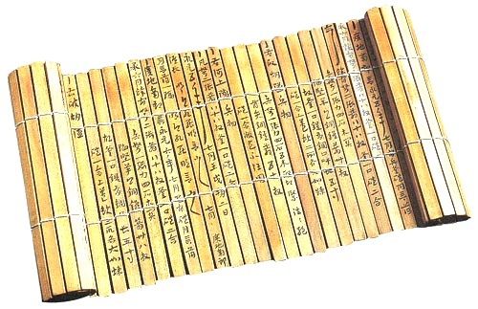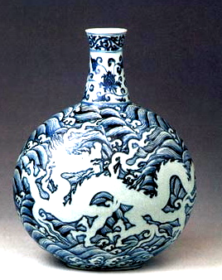
A. 兵马俑 B. 司母戊鼎 C. 竹木简 D. 青花瓷
2.电视剧《三国》的热播引起了人们对曹操的关注。下列与曹操有关的史实是………【 】
①招贤纳士 ②官渡之战 ③赤壁之战 ④自立为帝
A.①②③ B.①③④ C.①②④ D.②③④
3.我国历史重视对边疆地区的有效管辖。依据下列管辖措施判断该边疆地区应是……【 】
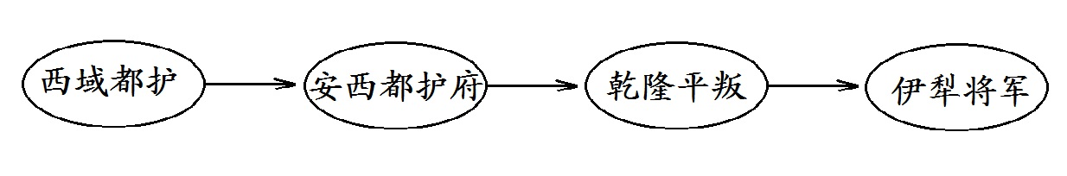
A.台湾 B.东北 C.西藏 D.新疆
4.“勿忘国耻”研究小组要实地考察抗日战争全面爆发的历史，他们必须去的地方是…【 】
A.台儿庄 B.南京 C.卢沟桥 D.沈阳
5.1953-1956年我国出现右图所示农业经济状况的主要原因是…………………………【 】
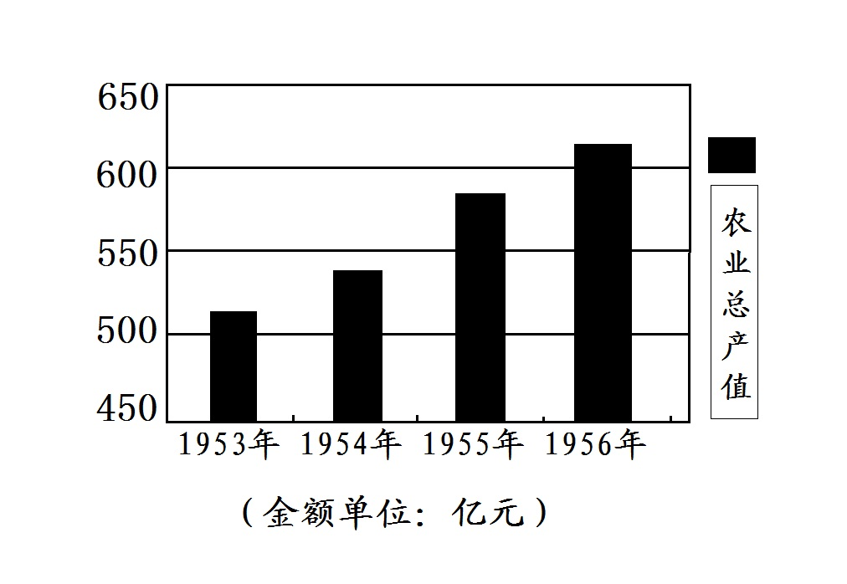
A.土地改革 运动
B.农业合作化运动
C.“大跃进”运动
D.人民公社化运动
6.科学家智慧的火花照亮了人类前行的步伐。下列对应关系正确的是………………………【 】
A.阿基米德——杠杆定律
B.牛顿——相对论
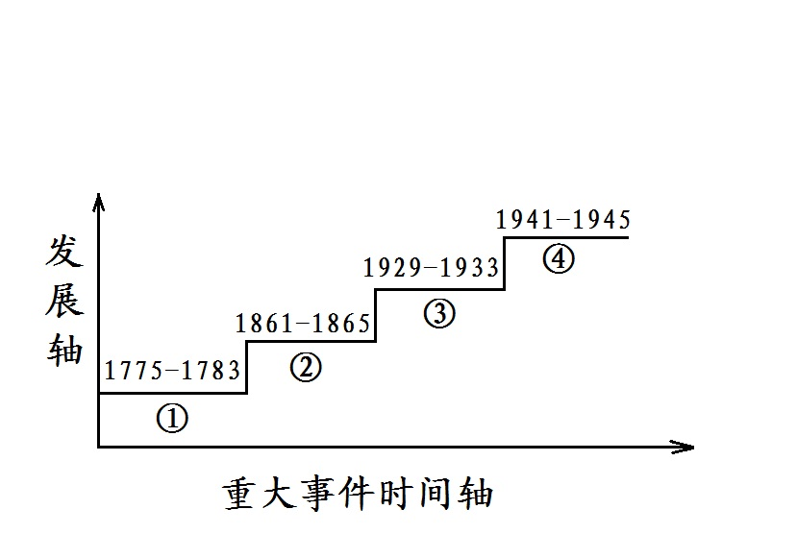
C.爱因斯坦——万有引力定律
D.袁隆平——制碱工艺
7.小华尝试用历史坐标来展示美国的发展历程。
右图②处所指历史事件的主要影响是……【 】
A.赢得了民族独立
B.取得了第二次世界大战的胜利
C.摆脱了经济危机
D.废除了黑人奴隶制度，维护了国家的统一
8.伏尔泰是18世纪法国启蒙思想家。下列观点符合他思想的是………………………【 】
A.生物进化 B.三权分立 C.自由平等 D.君主专制
9.有人说，“对于苏联农民而言，1920年的秋天阴云密布，1922年的春天阳光灿烂”。这里“阳光灿烂”的原因是实行了………………………………………………………………………………【 】
A.战时共产主义政策 B.新经济政策
C.农业集体化 D.社会主义工业化
10.《格尔尼卡》是20世纪美术大师毕加索的作品。它反映的历史主体是…………【 】
A.揭露资本主义的黑暗和腐朽 B.描述经济大危机带来的苦难
C.控诉法西斯的暴行 D.歌颂人间的美善和光明
- 组合列举（大题共3小题；每空1分，共9分。阅读下列描述，将句子填写完整）
11.安徽，历史悠久人杰地灵，科学文化大放异彩。
⑴中国讽刺小说《儒林外史》的作者是___________。
⑵“捧着一颗心来，不带半个草去”的近代“伟大的人民教育家”是__________。
⑶为我国核武器研制作出了重大贡献的“两弹元勋”是___________。
12.社会变迁彰显时代的进步。
⑴在中国，以“君”、“先生”来取代“大人”、“老爷”等称呼得益于_________革命。
⑵日本提倡“穿西服、吃西餐、跳交际舞”等“文明开化”行为是在___________（改革）之后。
⑶电灯使城市夜晚亮如白昼，汽车使居民出行更加方便。这些主要是__________（革命）的成果。
13.人类社会的经济活动是一个从分散走向整体的过程。
⑴汉朝时，从长安经河西走廊、今新疆地区通往中亚、西亚和欧洲的商业交通要道是_____________。
⑵打破世界相对孤立的状态，使世界开始连成一个整体的航海壮举是___________。
⑶波音飞机的零部件在全球七十多个国家生产，这说明当今世界经济发展呈现的趋势是__________。
三、辨析改错（本大题1题；6分。辨别下列史实的正误，在提前的【 】内正确的打√；错误的打×，并加以改正）
14.制度创新是人类社会发展的动力。
【 】 ⑴科举制是隋朝开创的用推荐的办法选拔人才的制度。
改正：
【 】⑵新中国在各少数民族聚居的地方实行民族区域自治制度。
改正：
【 】⑶17世纪英国通过《人权宣言》确立了资产阶级君主立宪制。
改正：
四、材料解析（本大题共2小题；第15小题10分，第16小题12分，共22分。阅读下列材料，回答问题）
15. 时间是组成生命的材料，时间是解读历史的标尺。
材料一 佛罗伦萨人认为时间和生命像黄金一样宝贵。为了珍惜它们，1329年，佛罗伦萨人在城楼上安装了最早的机械钟。
——摘编自陕西师大《中学历史教学参考》
⑴佛罗伦萨人安装机械钟的行为是受到了文艺复兴运动中什么思潮的影响？（2分）

材料二 过去以天位单位，现在以分钟、秒计算；……火车还教会人们守时，准时准点成了现代生活的准则，人们开始要随身带上一块表，时间概念是一个全新的概念。
——钱乘旦、许杰明《英国通史》
⑵从材料二看，“准时准点成了现代生活的准则”应开始于（ ）（2分）
A.16世纪 B.17世纪 C.18世纪 D.19世纪
材料三 1949年10月，有位诗人以一句“时间开始了”来表达自己当时的喜悦心情。1978年12月，对于无数中国人来说，“时间又开始了”……
⑶这位诗人“喜悦的心情”是因什么重大事件产生的？党和国家工作重心怎样的转移促使“时间又开始了”？（4分）

⑷从以上三则材料中，我们可以得到哪些有益启示？（2分）

16. 握手是一种礼节，握手是一种问候，握手是一种友谊，但在有些场合的握手却能改变国家和人类的命运。
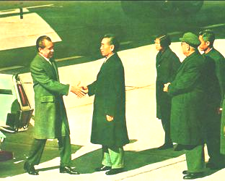
尼克松访华
【跨越太平洋的握手】
材料一 尼克松总统在回忆自己首次访华在机场与周总理见面的情景时说：“当我们的手握在一起时，一个时代结束了，另一个时代开始。”
——摘编自《尼克松回忆录》
⑴“另一个时代开始了”的含义是什么？当今影响中美关系发展的核心问题是什么？（4分）

【尝试和解的握手】
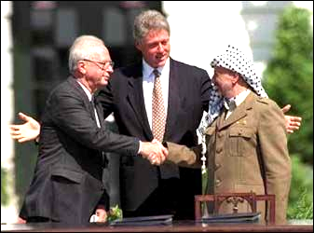
阿拉法特与拉宾的握手
材料二 自二战后至今，中东地区屡燃战火、动荡不定，历史、宗教、种族等因素，使这一地区的矛盾错综复杂，而印巴冲突更是成为中东问题的关键。20世纪90年代初，中东和平出现转机，以色列和巴勒斯坦第一次共同坐到了谈判桌前，这是一次温暖的握手，它迈开了中东和平进程的重要一步。
⑵材料二中有一处严重的知识错误，请你找出并改正。（2分）
错误：_____________________ 改正：___________________
⑶这次“尝试和解的握手”所带来的积极效果是什么？（2分）
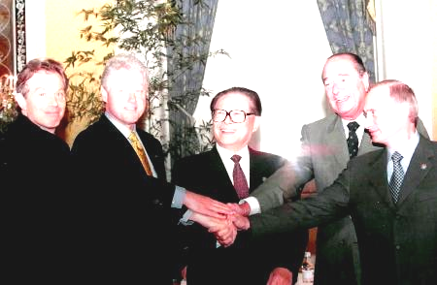
安理会五个常任理事国
首脑会晤
【面向新世纪的握手】
材料三 2000年9月联合国安理会5个常任理事国首脑举行会晤，在人类社会跨入新世纪门槛之际，五大国首脑的握手有着非凡的意义。
⑷当今世界的两大主题是什么？围绕两大主题，谈谈你对“五大国首脑握手”的看法。（4分）

分析与探究（13分）
17.历史小板报是我们走进历史、探究新知的一种好形式。请认真阅读，完成相关问题。

历史小板报  前 言  从旧社会的“十里洋场”到今天成为世界上最靓丽的中国名牌，上海的变迁是中国近代以来社会发展的缩影。  第一篇 走向开放  19世纪40年代的被迫开放到20世纪90年代主动敞开“心扉”，再到如今世博会的海纳百川，上海是中国从封闭走向开放的历史见证。  第二篇 融入世界  从近代最大的军事工业江南制造总局的创办，到近代最有影响的报纸《申报》的诞生，再到亚太经合组织会议的举行，上海是近现代中国与世界联系的桥头堡。  第三篇 追求光明  从《新青年》的创办到五四运动的风雷，再到中国共产党的诞生，上海成为引领中国革命的一面旗帜。 | 史论结合 分析探究  ☆史实求证☆  请在空格上填写正确内容。（5分）  （1）上海19世纪40年代的被迫开放是因为《__________条约》的签订；20世纪90年代主动敞开“心扉”是指_________。  （2）江南制造总局是________运动的产物。  （3）《新青年》高举的两面旗帜是________和________________。  ☆论点提取☆  （4）在板报正文中，分别找出最能代表本篇内容的一句话作为主要论点，把它写在正面对应的位置上。（6分）  第一篇 ___________________________________。  第二篇 ___________________________________。  第三篇 ___________________________________。  ☆问题探究☆  （5）认真阅读板报内容，请你为这期板报添加一个合适的标题：___________________________________  ________________________________。（2分）

历史试题参考答案及评分标准
- 单项选择（本大题共10小题；每小题2分，共20分。每小题列出的四个选项中，只有一项符合题意）
1.B 2.A 3.D 4.C 5.B 6.A 7.D 8.C 9.B 10.C
- 组合列举（本大题共3小题；每空1分，共9分）
11. ⑴吴敬梓 ⑵陶行知 ⑶邓稼先
12． ⑴辛亥 ⑵明治维新 ⑶第二次工业（革命）
13. ⑴丝绸之路 ⑵新航路开辟（开辟新航路） ⑶经济全球化（全球化）
- 辨析改错（本大题1题；6分）
14.【×】⑴推荐改为考试
【√】⑵
【×】⑶《人权宣言》改为《权利法案》
- 材料解析（本大题共2小题；第15小题10分，第16小题12分，共22分）
15.⑴人文主义（2分）
⑵D（2分）
⑶新中国的诞生（中华人民共和国的成立）（2分）；转移到经济建设上来（转移到社会主义现代化建设上来）（2分）
⑷珍爱时间就是珍爱生命；科技发明改变人类生活（或改变人们的观念）；思想解放有利于社会的进步；好的制度、政策有利于社会的发展；必须抓住历史发展的机遇；必须以经济建设中心、改革开放等。（任答1点2分，其他言之有理皆可）（2分）
16.⑴中美关系开始走向正常化（对抗走向缓和）（2分）（答中美建交得1分）；台湾问题（2分）
⑵印巴冲突（1分）；巴以冲突（1分）
⑶迈开了中东和平进程的重要一步（巴以关系走向缓和）（2分）
⑷和平与发展（2分）；大国合作有利于世界和平与发展；要发挥联合国的积极作用；世界格局呈现多极化趋势；中国为代表的和平力量的发展有助于世界和平等。（任答1点2分，其他言之有理亦可）（2分）
- 分析与探究（13分）
17.⑴南京（1分）浦东开放（开发）（1分）
⑵洋务（运动）（1分）
⑶民主与科学（2分）
⑷上海是中国从封闭走向开放的历史见证。（2分）
上海是近现代中国与世界联系的桥头堡。（2分）
上海是引领中国革命的以一面旗帜。（2分）
⑸例：上海，中国近代以来社会发展的缩影（意思相近皆可）（2分）

